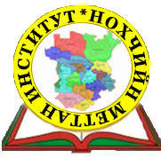

НОХЧИЙН РЕСПУБЛИКИН ДЕШАРАН А, IИЛМАНАН А МИНИСТЕРСТВО
ПКУ «НОХЧИЙН МЕТТАН ИНСТИТУТ»

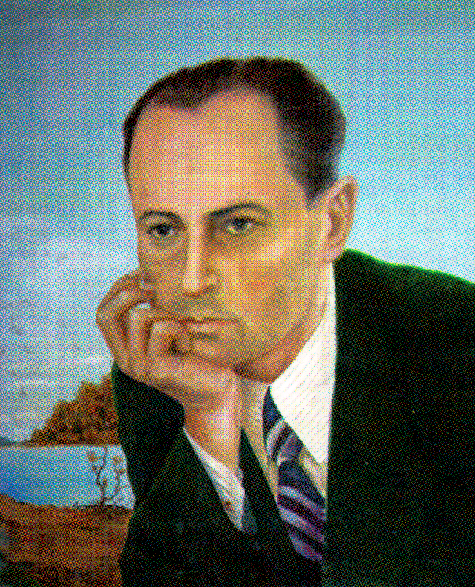

«НЕНАН МОТТ – КЪОМАН ХАЗНА»
ЦIЕ ЙОЛУ
РЕГИОНАЛЬНИ ЭТНОГРАФИН ДИКТАНТ

